Esercizio 1: Euro

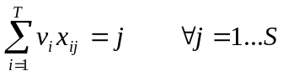 Si può formulare il problema con un modello di PLI. Detto S il numero di possibili importi (nel nostro caso S=1000) e T il numero di diversi tagli delle monete/banconote (nel nostro caso T=10), detto inoltre v il vettore dei valori dei diversi tagli (nel nostro caso v=[1 2 5 10 20 50 100 200 500 1000]), si può introdurre una variabile intera x(i,j), che indica quante monete/banconote di tipo i=1...T vengono usate per pagare ogni importo j=1...S. Per ogni importo j=1...S, si introduce il vincolo
che impone che il valore complessivo delle monete/banconote corrisponda all'importo da pagare. La minimizzazione si ottiene con una funzione obiettivo di tipo min-max
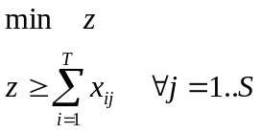 Il modello ha 2S=2000 vincoli e ST=10000 variabili intere: quindi non può essere risolto con il sw a disposizione.
Nel caso in cui si considera il resto, si possono introdurre altrettante variabili intere y(i,j) che indicano in numero di monete/banconote di tipo i che vengono restituite quando si paga l'importo j. Il modello viene modificato così:
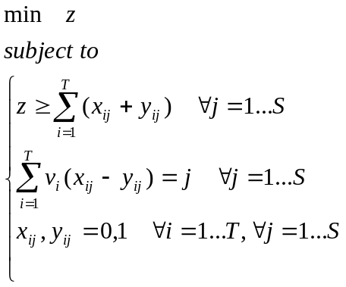 Anche in questo caso il modello è troppo grande per poter essere risolto con il sw
a disposizione, avendo 2S=2000 vincoli e 2ST=20000 variabili intere.
Poiché tutti i problemi per j fissato sono indipendenti gli uni dagli altri, è possibile risolvere molti (1000) problemi, uno per ogni valore di j=1..S, e confrontare le loro soluzioni.
Nel file EURO1.LTX è contenuto il modello per il valore j=3.33, che è uno dei valori che richiedono almeno 6 monete, nel caso senza resto.
Nel file EURO2.LTX è contenuto il modello per il valore j=3.33, che richiede 6 monete anche nel caso con il resto.

